
Министерство образования и науки Российской Федерации
ФГБОУ ВПО «Ивановский государственный энергетический университет имени В.И. Ленина»
Российский национальный комитет СИГРЭ (Молодежная секция)
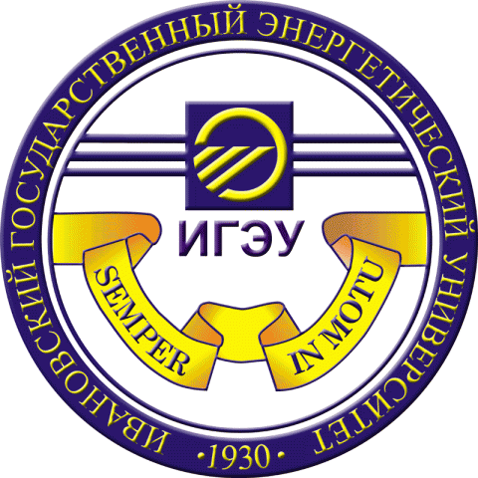 | ЭНЕРГИЯ-2013  ВОСЬМАЯ МЕЖДУНАРОДНАЯ НАУЧНО-ТЕХНИЧЕСКАЯ КОНФЕРЕНЦИЯ СТУДЕНТОВ, АСПИРАНТОВ И МОЛОДЫХ УЧЁНЫХ | 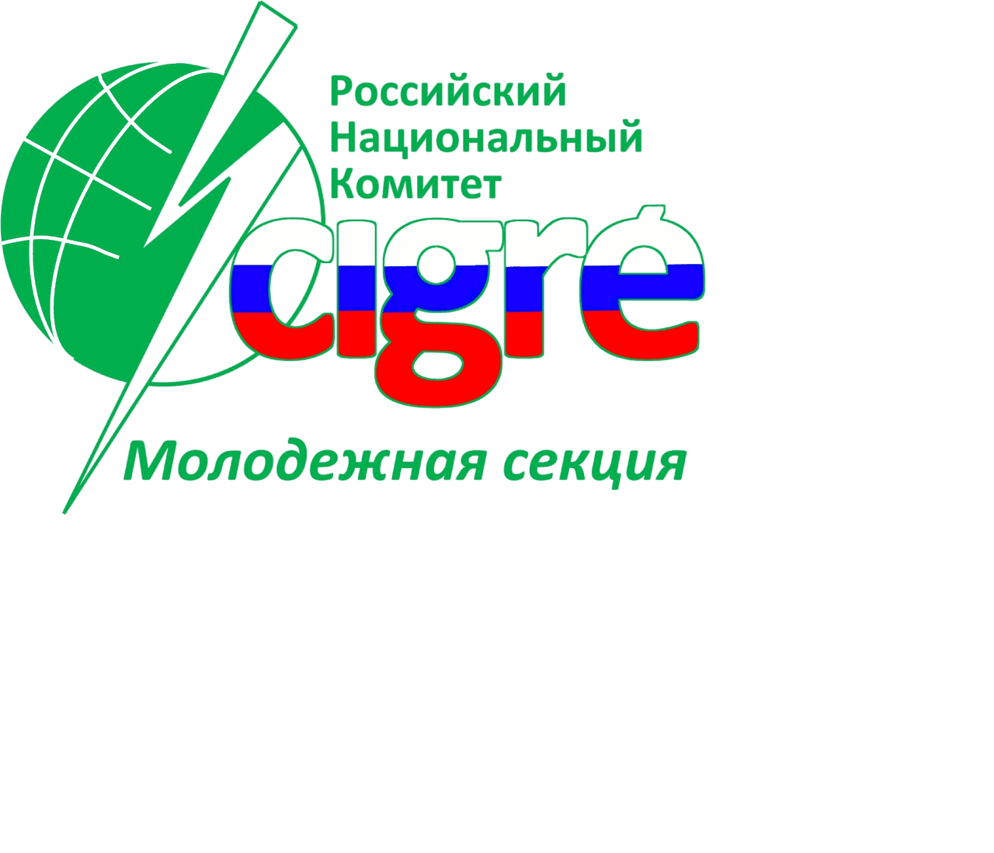

КОНКУРС ДОКЛАДОВ
по электроэнергетической и электротехнической тематикам
Молодежной секции РНК СИГРЭ
в рамках VIII Международной научно-технической конференции студентов, аспирантов и молодых ученых «ЭНЕРГИЯ – 2013»

С 23 по 25 апреля 2013 года В Ивановском государственном энергетическом университете в рамках VIII международной научно-технической конференции студентов, аспирантов и молодых ученых «ЭНЕРГИЯ - 2013» состоится конкурс докладов по электроэнергетической и электротехнической тематикам Молодежной секции РНК СИГРЭ.
Организатором Конкурса является Некоммерческое партнерство «Российский Национальный Комитет Международного совета по большим электрическим системам высокого напряжения» (молодежная секция РНК СИГРЭ) и ФГБОУ ВПО «Ивановский государственный энергетический университет имени В.И. Ленина» (ИГЭУ).
К участию в Конкурсе приглашаются студенты, магистранты, аспиранты и молодые ученые, подавшие доклады на Восьмую международную научно-техническую конференцию «Энергия -2013».
Конкурс проводится по тематике Исследовательских комитетов СИГРЭ по 4 номинациям, указанным в положении и извещении.
Претендовать на победу могут Участники Конференции, приславшие Заявки в установленные сроки и сделавшие расширенный доклад на Конференции. Участники Конкурса, занявшие призовые места в каждой номинации, награждаются дипломами и денежными премиями.
Для участия в Конкурсе необходимо пройти регистрацию на сайте Отделения Молодежной секции РНК СИГРЭ в ИГЭУ cigre.ispu.ru, а также отправить заявку в формате .pdf по прилагаемой к извещению форме и доклад в формате .doc руководителю Молодежной секции РНК СИГРЭ в ИГЭУ до 19 апреля 2013г.
Контактные данные руководителя Молодежной секции РНК СИГРЭ:
Макаров Аркадий Владиславович
начальник управления НИРС и ТМ,
тел. 8(4932)269945, +79206714537,
E-mail: cigre@ispu.ru.
Конкурс проводится в следующие сроки:
- прием заявок и докладов на участие в Конкурсе – до 19 апреля 2013 г;
- очное выступление с презентацией доклада – 24 и 25 апреля 2013г.

Объем доклада: не более 10 страниц формата А4, шрифт 14 пт Times New Roman, интервал 1. Презентация должна включать в себя не более 15 слайдов.
С более подробной информацией можно ознакомиться в:
1. Извещение о проведении конкурса
2. Положение о конкурсе докладов по электроэнергетической и электротехнической тематикам Молодежной секции РНК СИГРЭ в рамках VIII Международной научно-технической конференции студентов, аспирантов и молодых ученых «ЭНЕРГИЯ – 2013»
3. Заявка на участие в конкурсе докладов
4. Требования к оформлению материалов доклада

